Курсовая работа для курса “Тестирование веб и мобильных приложений”
1. Задания web тестированию:
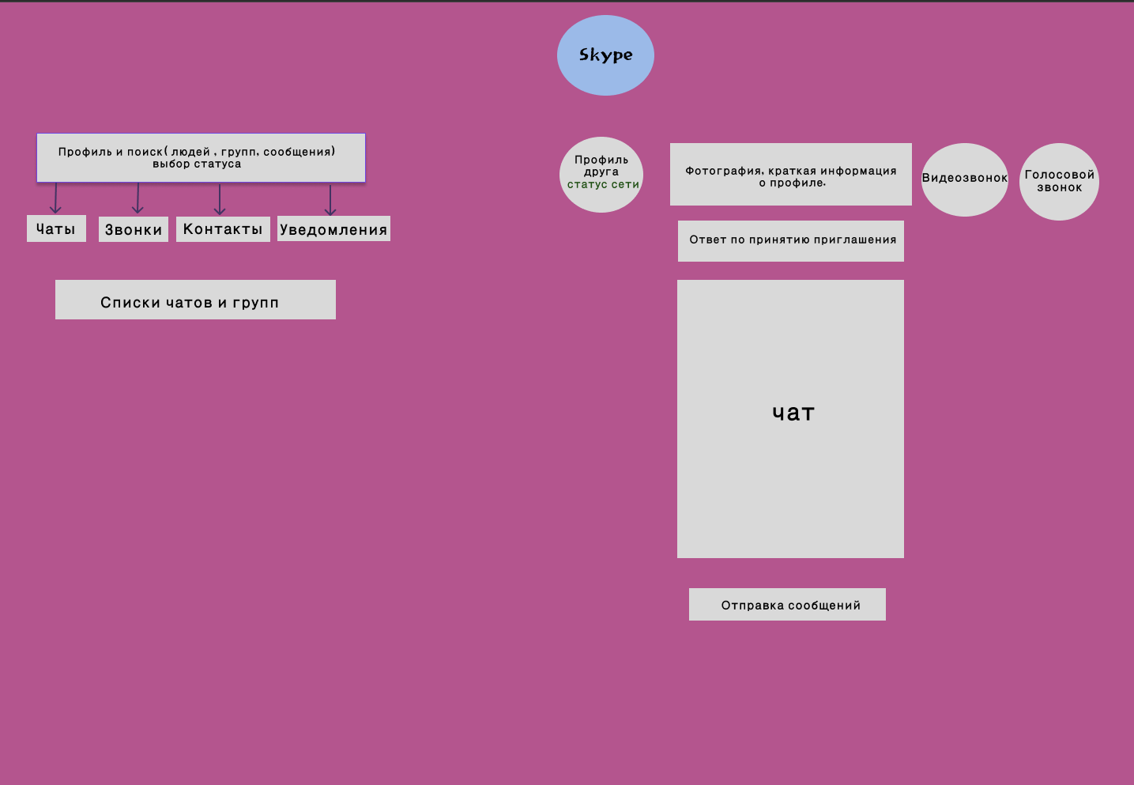
Объект тестирования веб версия Skyp-а:

https://web.skype.com/
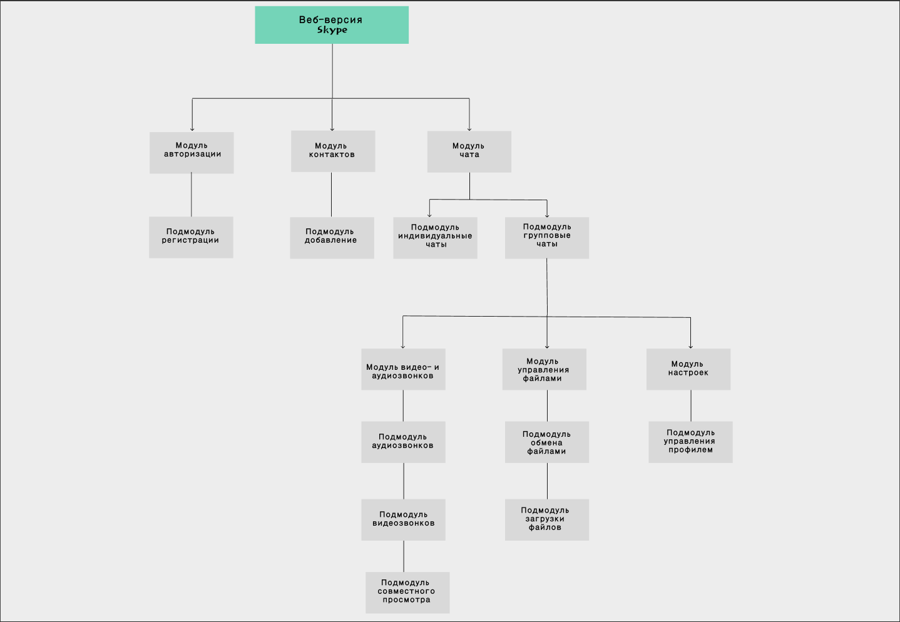
  - Чек-лист модуля Settings : https://docs.google.com/spreadsheets/d/1axGdPiTqBU6VdUycJQef1oxVpELxQaJj3jMGfbatHF8/edit?usp=sharing
  - Тест-кейсы смоук проверок по модулю Setting : https://docs.google.com/spreadsheets/d/1axGdPiTqBU6VdUycJQef1oxVpELxQaJj3jMGfbatHF8/edit?usp=sharing

1.1
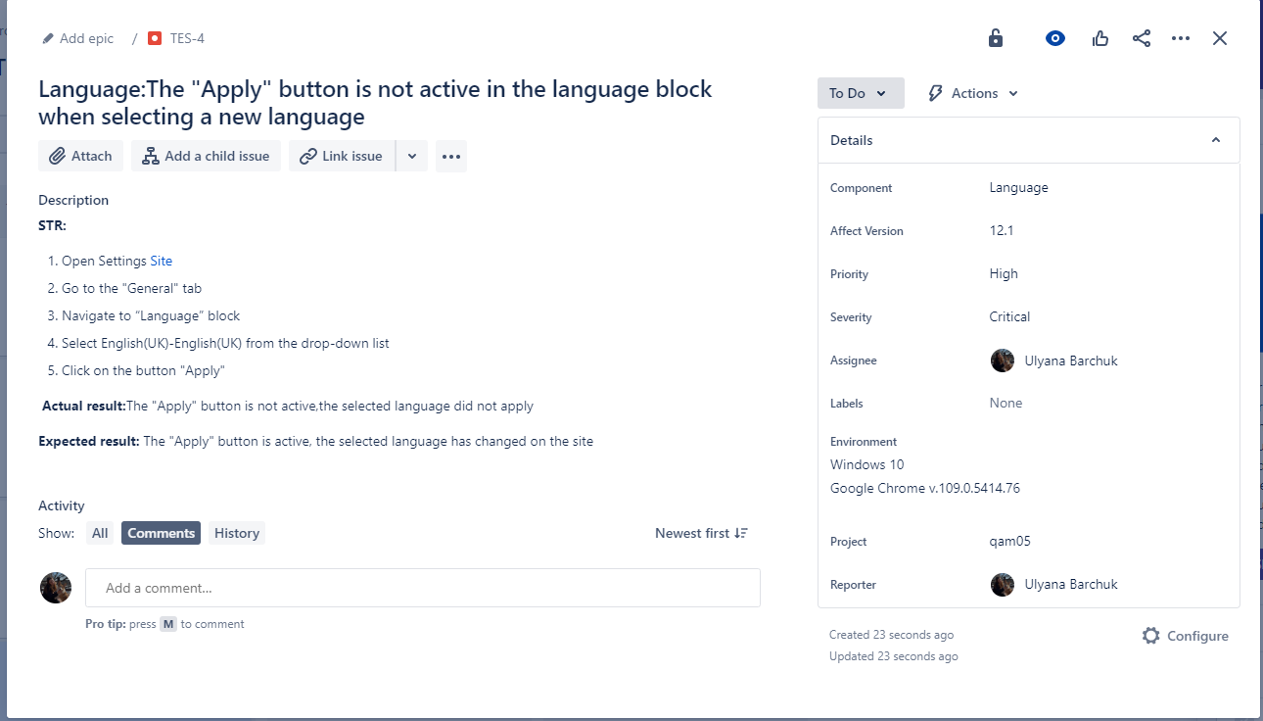

1.4 Баг репорт в Jira модуля Setting:

2. API тестирование (используйте Postman, SoapUI или любой другой удобный инструмент):
Объект тестирования https://reqres.in/
2.2 Запрос Get
2.3 Запрос POST
2.4 Запрос PUT
2.5 Запрос PATCH
2.6 Запрос DELETE

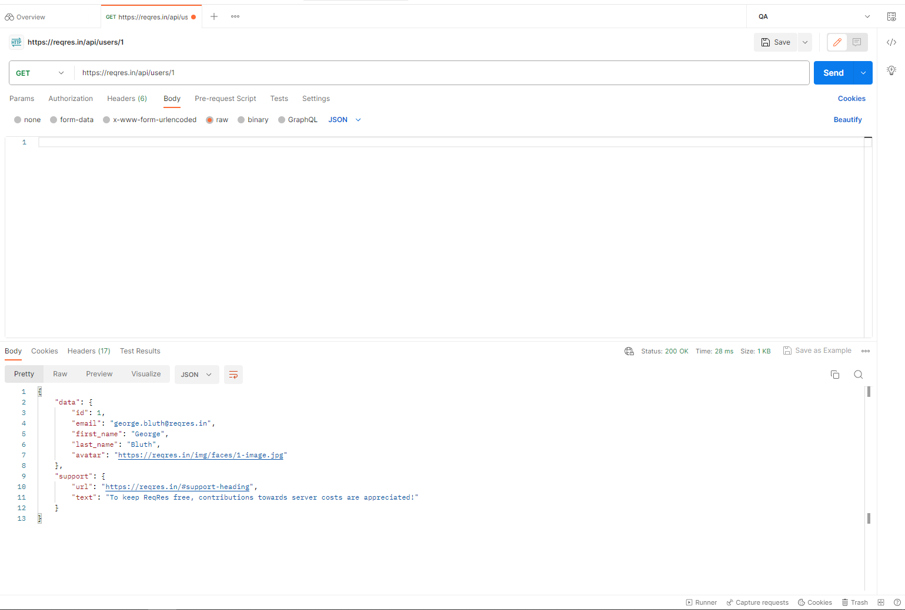
2.2
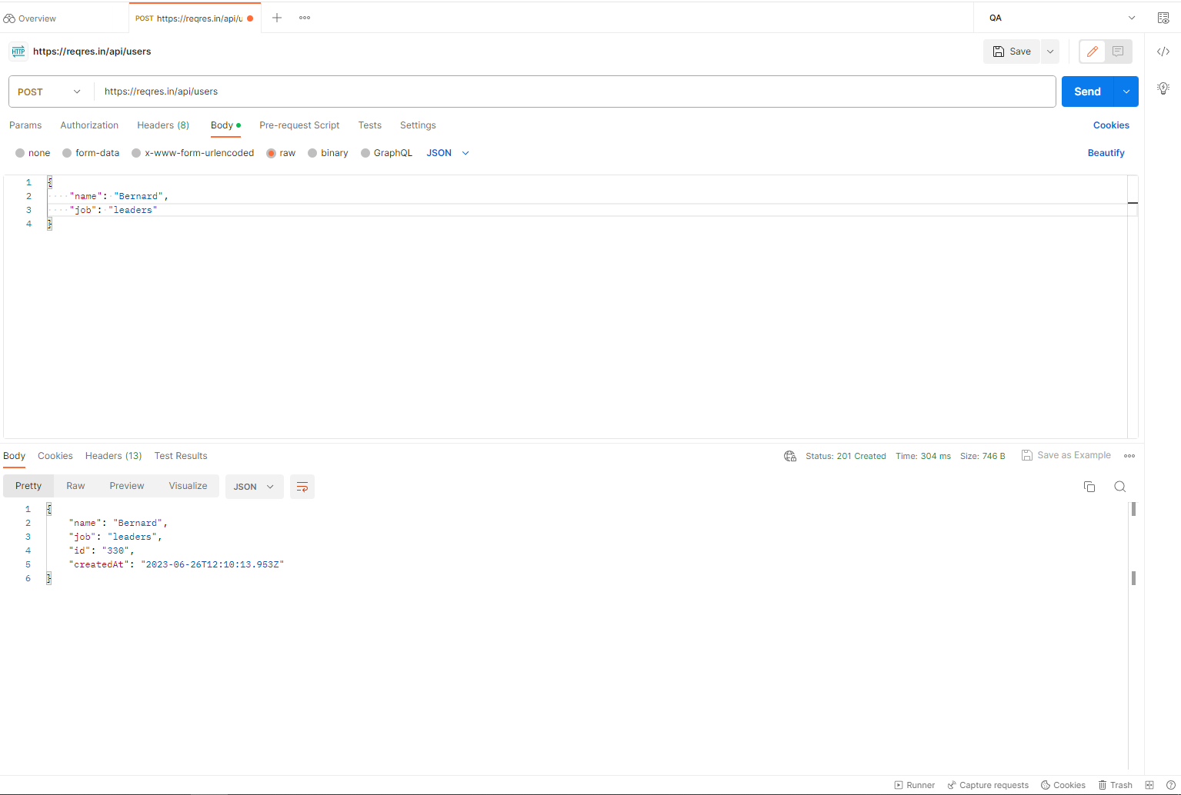
2.3
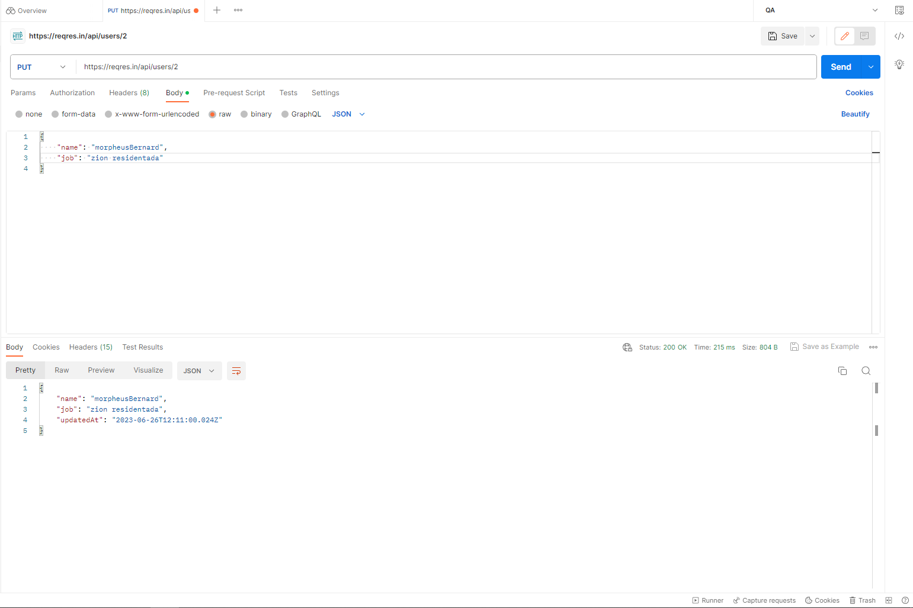
2.4
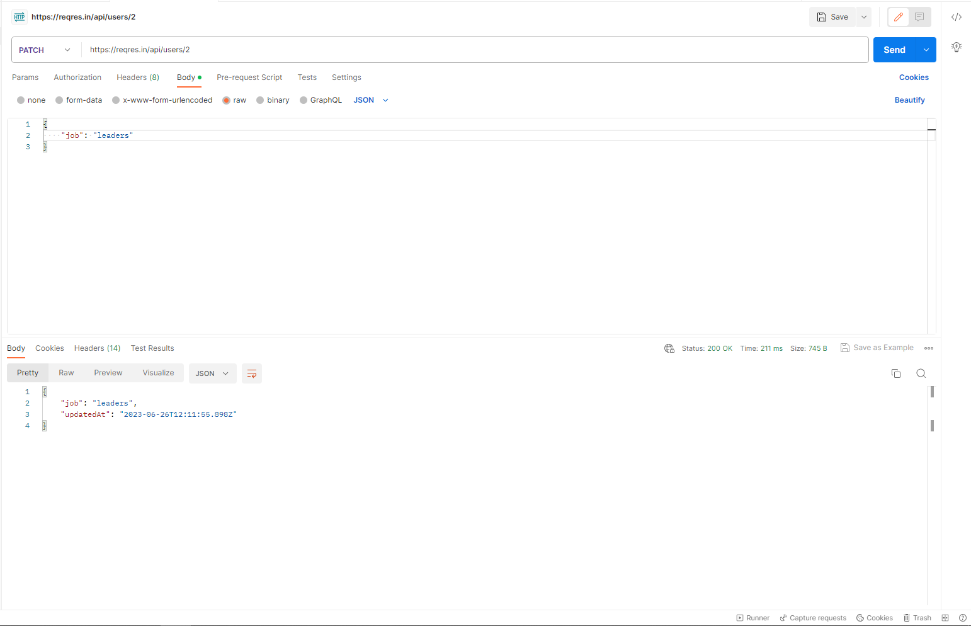
2.5
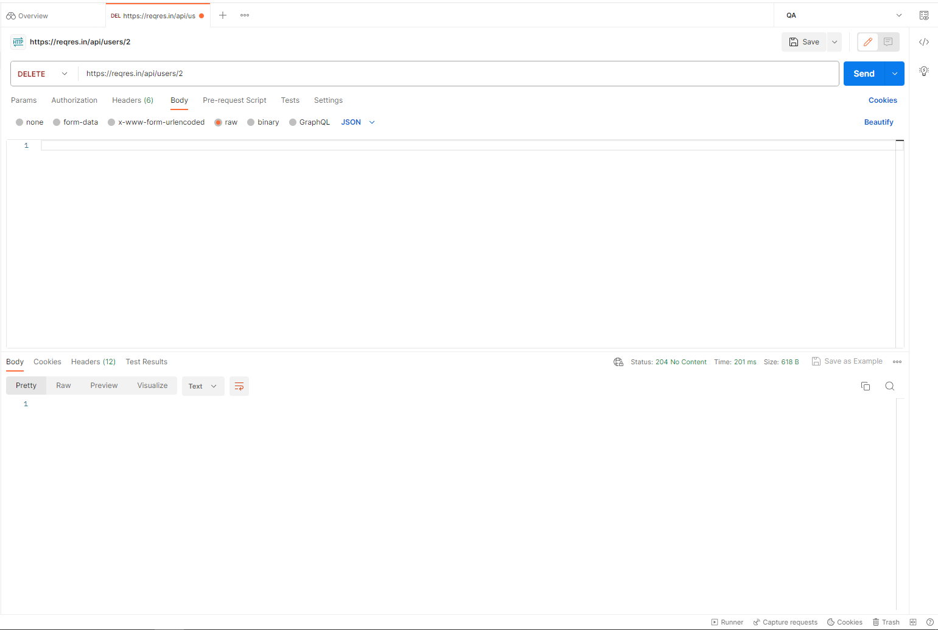
2.6

3. Тестирование Базы данных (SQL):
3.1 SQL SELECT
(данный запрос используется для выбора данных из базы данных)
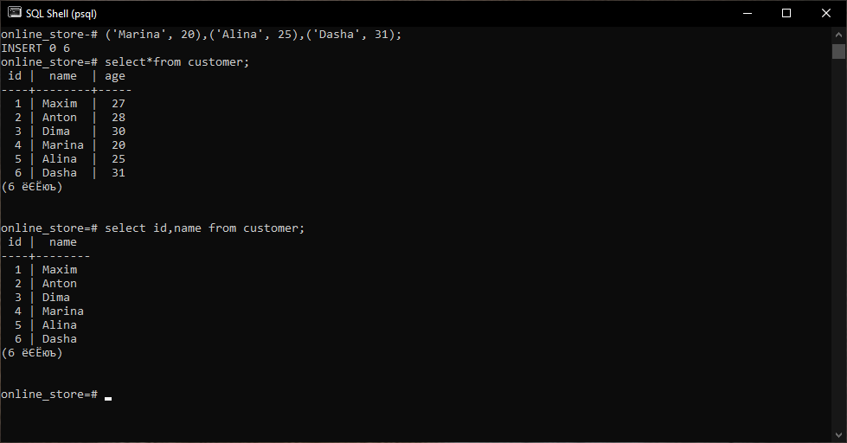
3.2 SQL DISTINCT
( данный запрос используется для возврата только различных значений)
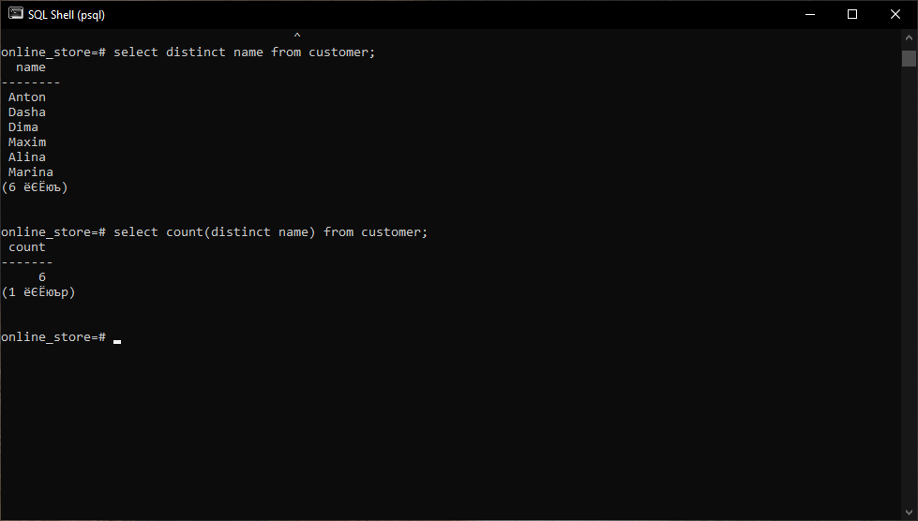
3.3. SQL ORDER BY
(данный запрос используется для сортировки данных)
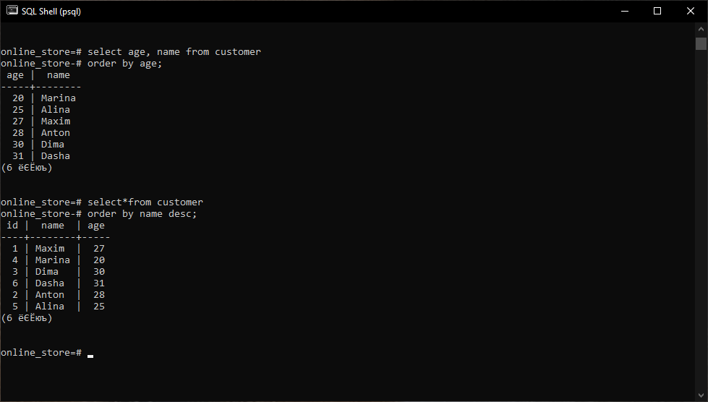
3.4. SQL WHERE + AND + OR
(данный запрос используется для фильтрации записей(where) может быть объединено операторами and и or Операторы AND и OR используются для фильтрации записей на основе более чем одного условия.)
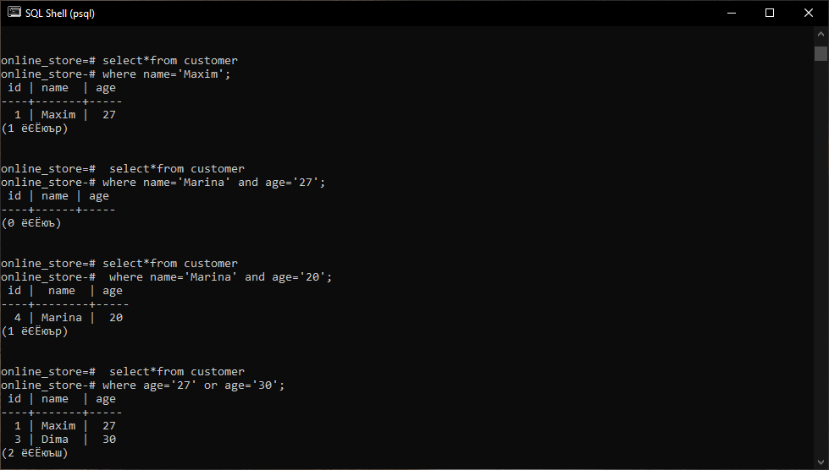
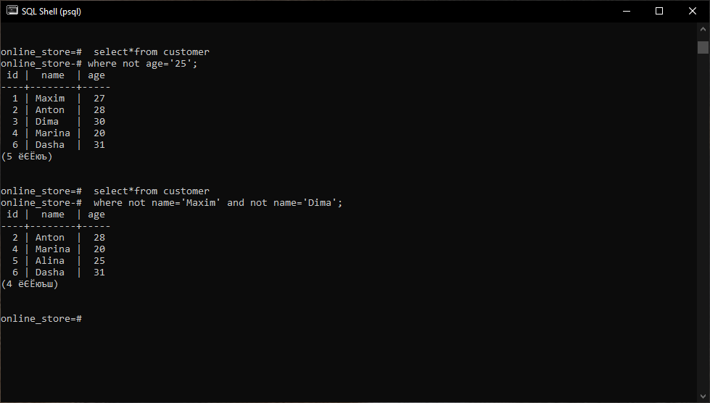
3.5 SQL NOT
(данный запрос используется ,когда условие не выполняется)
3.6 SQL BETWEEN
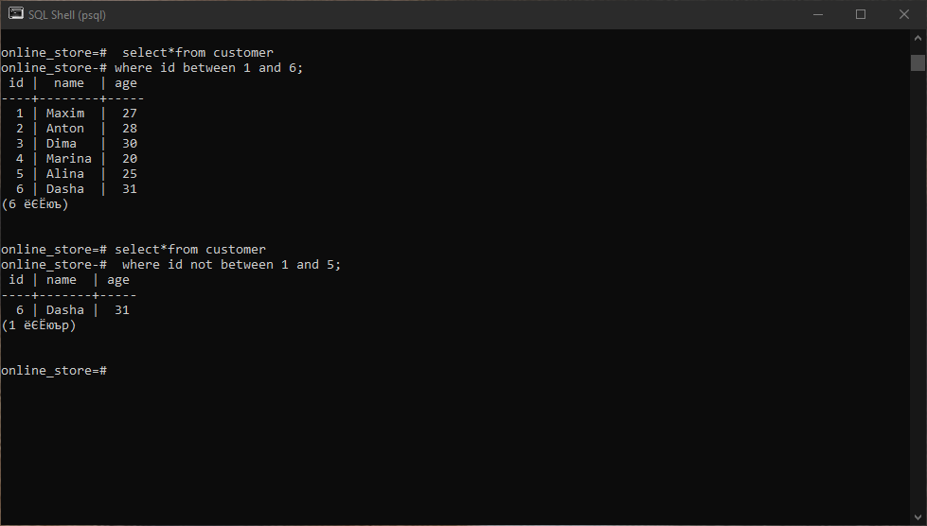
(данный запрос используется для определения значения в пределах заданного диапазона)
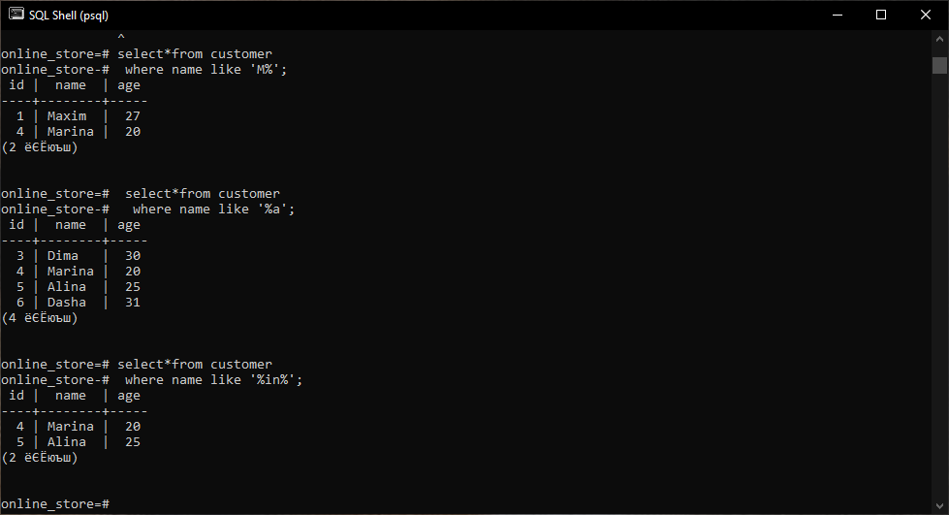
3.7 SQL LIKE
(данный запрос используется в WHERE предложении для поиска указанного шаблона в столбце)
3.8 SQL AVG
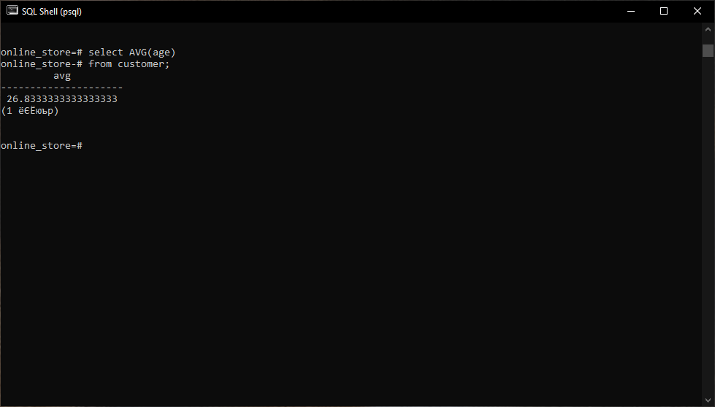
(данный запрос используется для возвращения среднего значения числового столбца)
3.9 SQL MIN, SQL MAX, SQL SUM
(данные запросы используются для возвращение наименьшей, наибольшей и общей суммы)
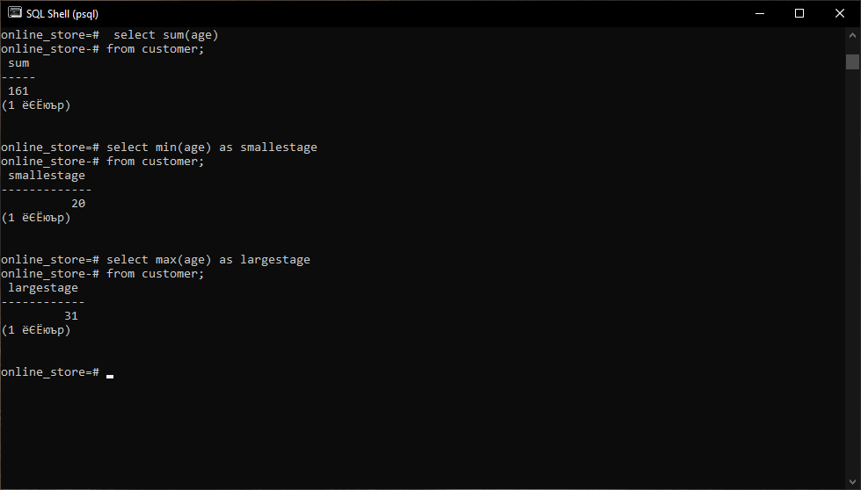

3.10 SQL IN
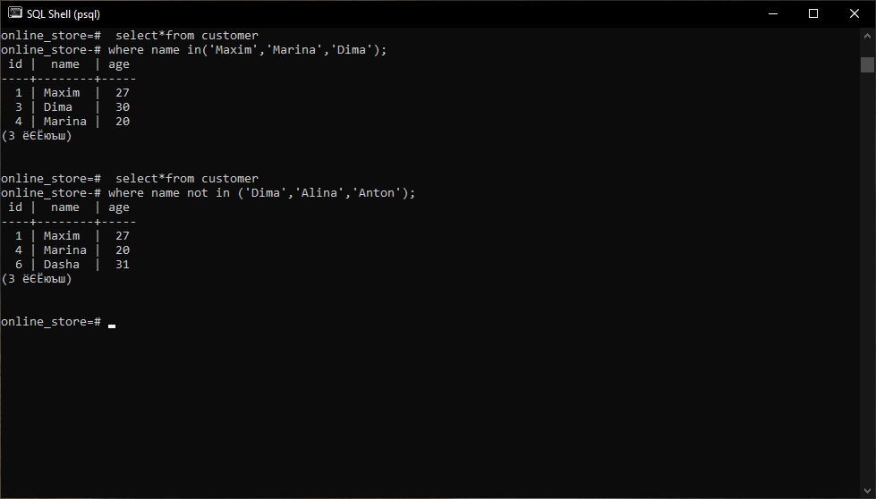
(данный запрос используется для указания нескольких значений в were предложении, сокращение для нескольких or условий)
3.11 SQL IS NULL
(Данный запрос показывает что невозможно проверить наличие нулевых значений с помощью операторов сравнения, таких как =, < или <>.Вместо этого нам придется использовать операторы IS NULL)
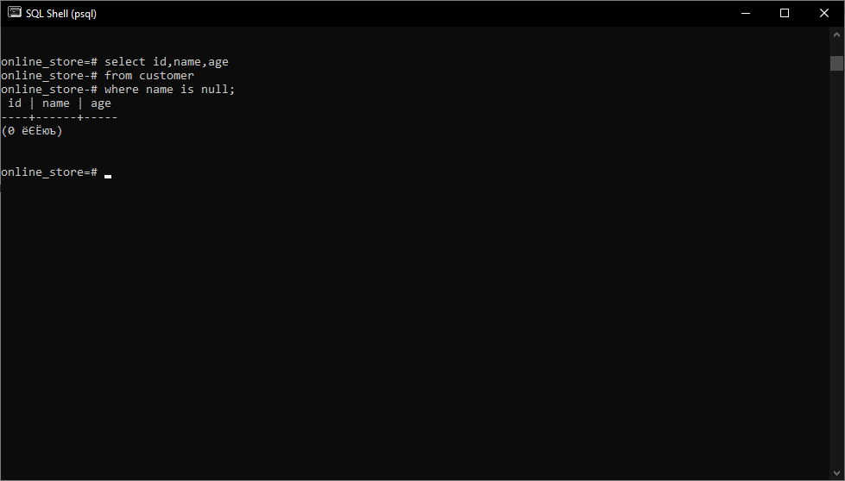

3.12 SQL COUNT
(данный запрос показывает сколько функция возвращает количество строк, соответствующее указанному критерию)
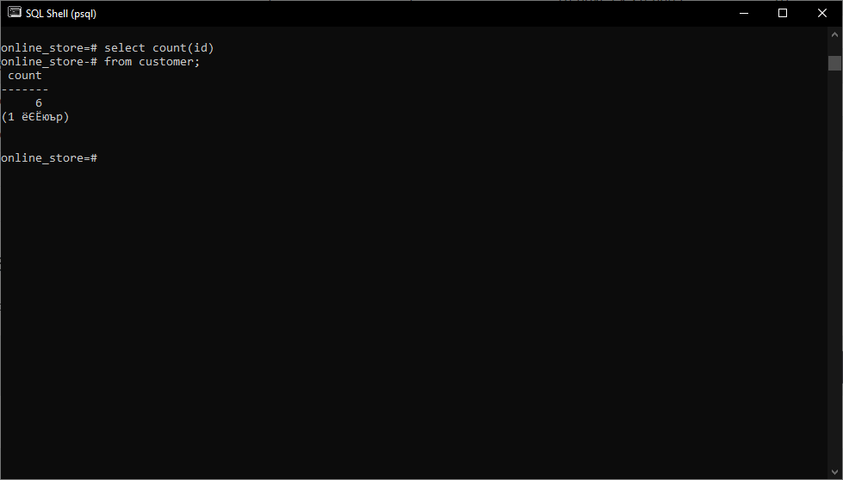

3.13 SQL(INNER) JOIN
(данный запрос используется выбора записей, которые имеют совпадающие значения в обеих таблицах)
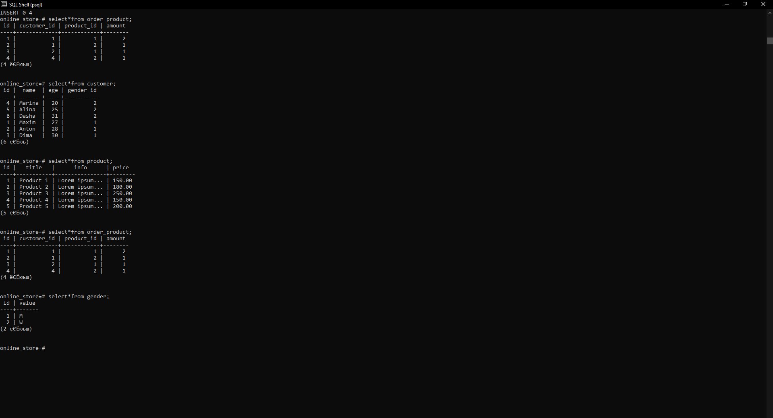
Ниже приведены таблицы на которых будут делаться все JOIN
INNER JOIN
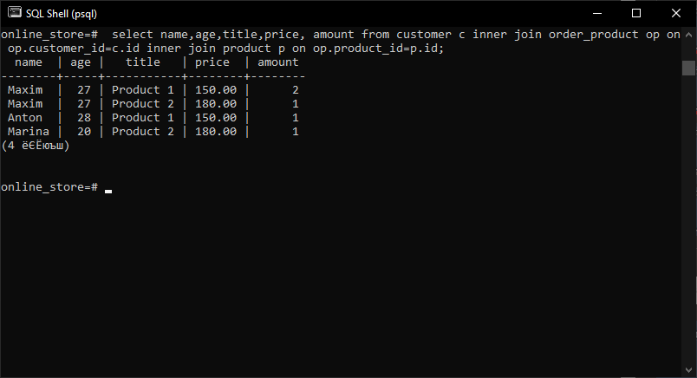

3.14 SQL FULL JOIN , SQL LEFT JOIN , SQL RIGHT JOIN
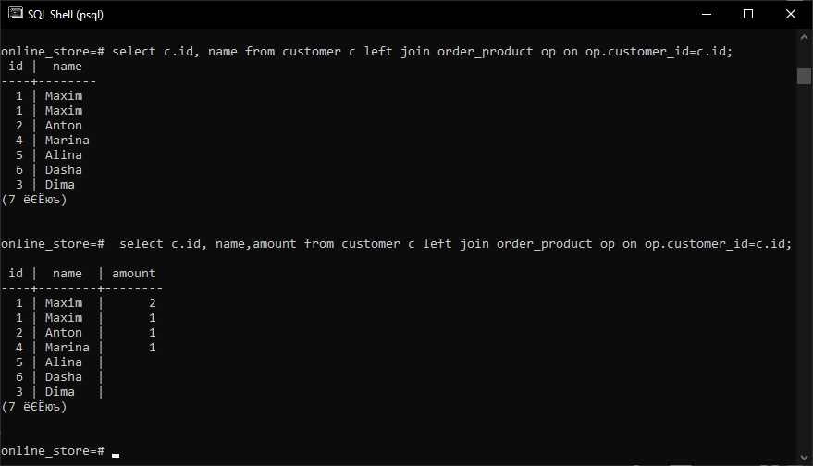
(данные значения используются для -LEFT JOIN - возвращает все записи из левой таблицы (table1) и соответствующие записи из правой таблицы (table2). Результатом будет 0 записей с правой стороны, если совпадение отсутствует. RIGHT JOIN -возвращает все записи из правой таблицы (table2) и соответствующие записи из левой таблицы (table1). Результатом будет 0 записей с левой стороны, если совпадение отсутствует. FULL OUTER JOIN - возвращает все записи при наличии совпадения в записях левой (table1) или правой (table2) таблиц)
RIGHT JOIN
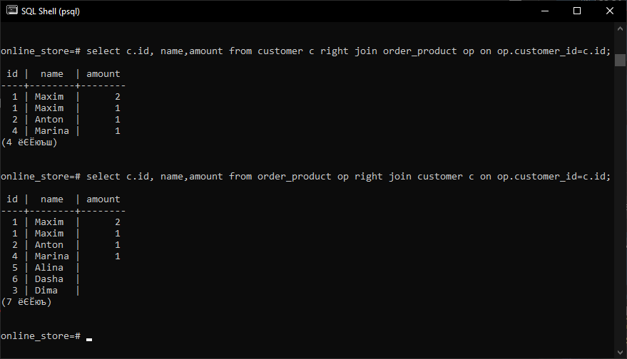
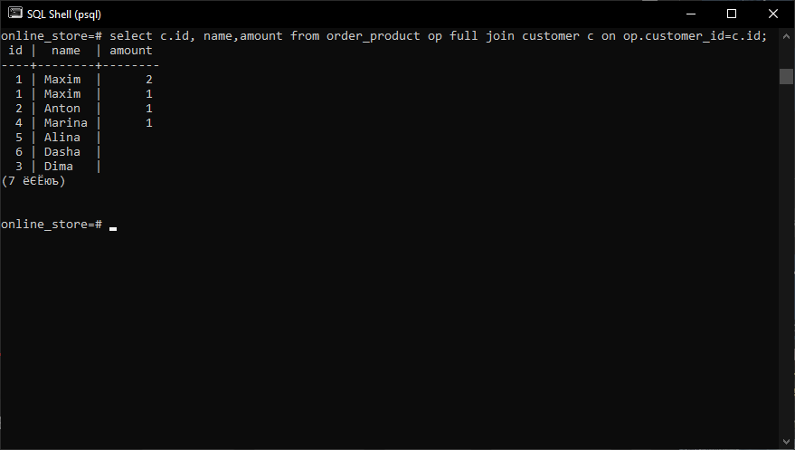
FULL OUTER JOIN

